МИНИСТЕРСТВО НАУКИ И ВЫСШЕГО ОБРАЗОВАНИЯ
РОССИЙСКОЙ ФЕДЕРАЦИИ
федеральное государственное автономное
образовательное учреждение высшего образования
«Самарский национальный исследовательский университет
имени академика С.П. Королева»
(Самарский университет)

Передовая инженерная аэрокосмическая школа
Кафедра ПИАШ

Отчет по лабораторной работе № 6
Дисциплина: «Программная инженерия»

Тема: «Объектно-ориентированное проектирование программных средств»

Выполнил: Кретов К.С.,
Чеботарев С.С,
Группа: 3203-090401D

Самара 2025
ЗАДАНИЕ
Общий план выполнения работы:
    - Провести анализ основной функциональности системы.
    - Построить диаграмму классов.
При построении ОО модели использовать структурные диаграммы, разработанные на предыдущих лабораторных работах. При этом следует следить за согласованием классов и их операций с требованиями.
    - Определить связи между классами и отобразить их на диаграмме.
    - Построить полную диаграмму последовательности, соответствующую полной диаграмме декомпозиции архитектуры в ЛР4 или ЛР 5.
    - Привести таблицы с детальным описанием каждого класса.
Детальное описание содержит описание каждой операции и атрибута для класса.
    - Подготовить отчет о проделанной работе
    - Сдать отчет преподавателю и получить зачет по лабораторной работе.

Содержание отчета
- Краткое описание системы.
- Диаграмма классов.
- Таблица с детальным описанием для каждого класса
- Полная диаграмма последовательности.

ХОД РАБОТЫ
- Краткое описание системы
Система «Контроллер системы прямого лазерного выращивания».
Автоматизация подготовки цифровых моделей, управление физическим процессом печати, фиксация технологических операций в реальном времени и удаленный мониторинг через Telegram.
Основные акторы (пользователи и системы):
- Технолог: подготавливает данные, загружает STL/G-code, настраивает JSON-параметры.
- Оператор: запускает печать, фиксирует этапы производства.
- Telegram-бот: запрашивает статус и получает уведомления.
- Оборудование (Робот): исполняет команды и генерирует сигналы состояния.
- Описание спецификации качества
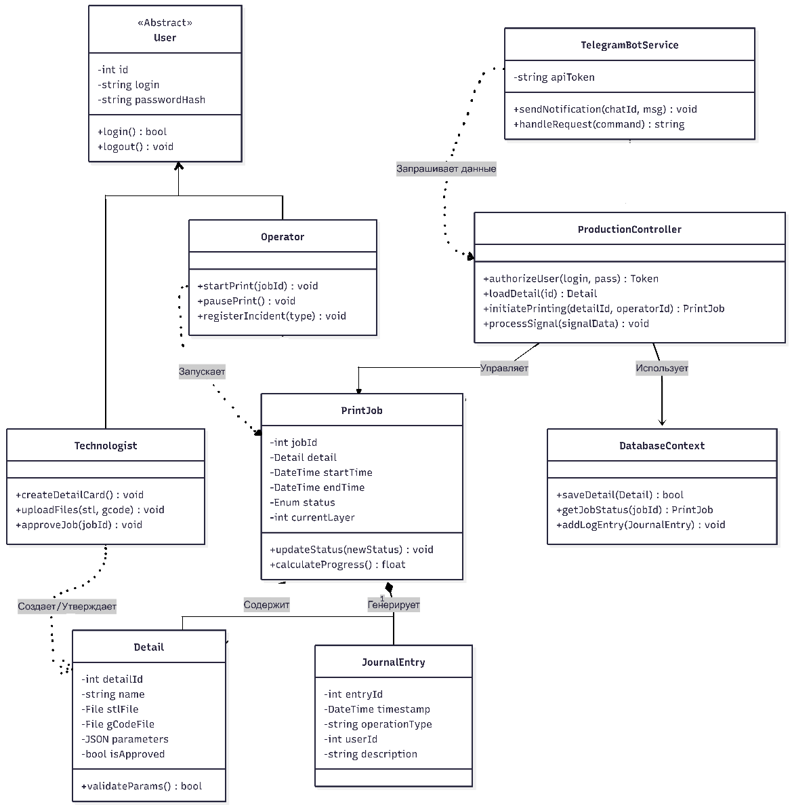
- Таблицы с детальным описанием классов
  - Класс Detail (Деталь/Задание)
Атрибут / Операция | Видимость | Тип | Описание | Трассировка (ЛР5)
detailId | private | int | Уникальный идентификатор детали | Вход блока A2
stlFile | private | File | Файл 3D-модели | Вход В2
gCodeFile | private | File | Управляющая программа | Вход В2
parameters | private | JSON | Технологические параметры печати | Вход В2
isApproved | private | bool | Флаг утверждения технологом | Выход П1
validateParams() | public | bool | Проверка параметров на соответствие стандартам | Управление У2

  - Класс PrintJob (Процесс Печати)
Атрибут / Операция | Видимость | Тип | Описание | Трассировка (ЛР5)
status | private | Enum | Текущий статус (Готов, Печать, Пауза, Ошибка) | Выход П2
currentLayer | private | int | Номер текущего слоя печати | Данные о ходе (П2)
updateStatus() | public | void | Изменение статуса при получении команд | Вход В3 (Команды)
calculateProgress() | public | float | Расчет процента выполнения | Выход для A3

  - Класс ProductionController (Контроллер)
Атрибут / Операция | Видимость | Тип | Описание | Трассировка (ЛР5)
authorizeUser() | public | Token | Проверка логина/пароля | Блок A11
initiatePrinting() | public | PrintJob | Проверка готовности и старт задания | Блок A21
processSignal() | public | void | Обработка сигналов от оборудования | Блок A22

  - Класс TelegramBotService (Сервис мониторинга)
Атрибут / Операция | Видимость | Тип | Описание | Трассировка (ЛР5)
handleRequest() | public | string | Обработка команд (/status, /log) | Вход П3
sendNotification() | public | void | Отправка алертов при сбоях или завершении | Выход П5

- Диаграмма последовательности
Участники:
- Technologist (Технолог) — Актор.
- Operator (Оператор) — Актор.
- Controller (Система) — Экземпляр ProductionController.
- Database (БД) — Хранилище данных.
- Printer (Оборудование) — Физическая установка.
- Bot (Telegram) — Внешняя система мониторинга.
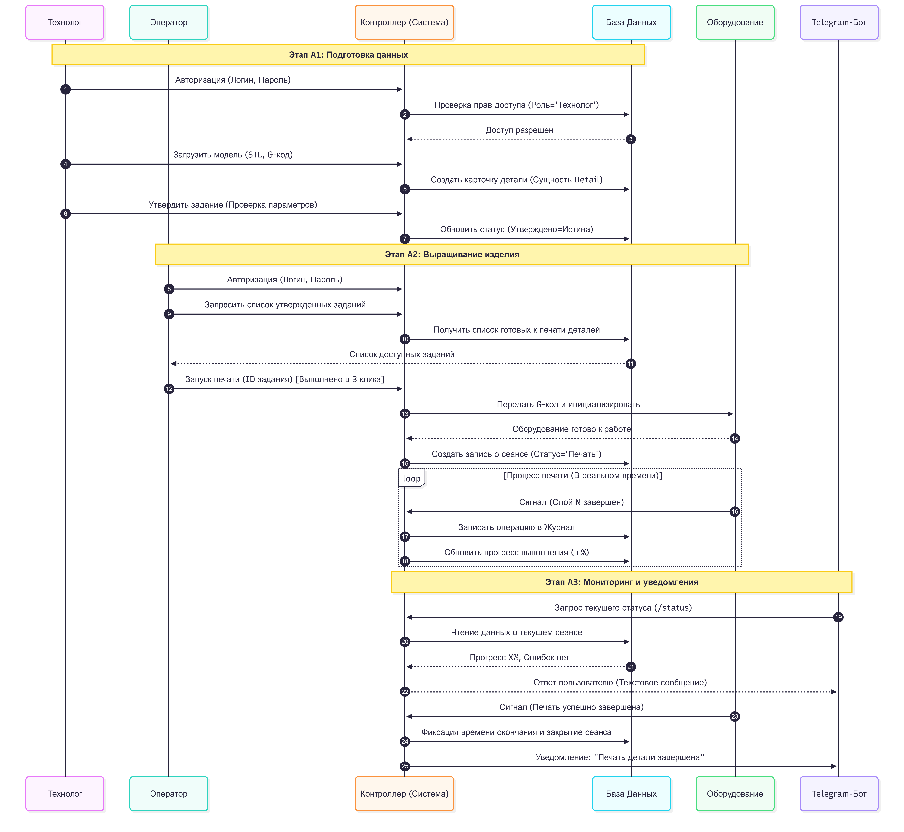

ЗАКЛЮЧЕНИЕ
В ходе выполнения лабораторной работы №6 была разработана объектно-ориентированная модель программной системы «Контроллер системы прямого лазерного выращивания».
На основе функциональных спецификаций и структурных схем, созданных на предыдущих этапах, была спроектирована диаграмма классов, определяющая статическую структуру системы, её атрибуты и методы. Были выделены ключевые сущности, такие как «Деталь», «Задание на печать» и «Журнал операций», а также реализована ролевая модель доступа через классы пользователей.
С помощью диаграммы последовательности был детально визуализирован процесс взаимодействия объектов во времени: от момента авторизации технолога и загрузки модели до мониторинга процесса печати и получения уведомлений в Telegram.
Результатом работы стала детальная архитектурная модель, которая обеспечивает полное требование к надежности и производительности, а также служит готовым фундаментом для последующей программной реализации системы.

